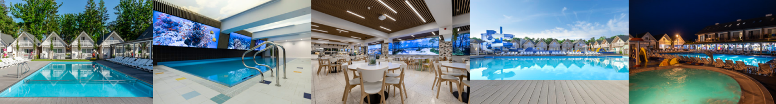

Poniżej przedstawiamy ceny voucherów pobytowych.
Cena dotyczy pobytu 6 dniowego (5 noclegów) w domku 9 osobowym lub apartamencie 4 osobowym.
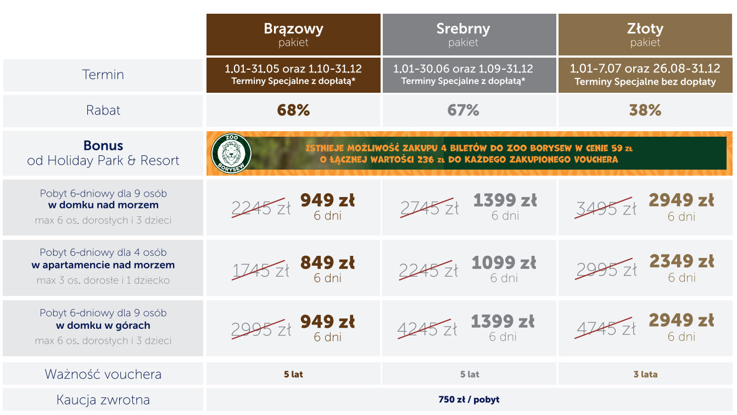

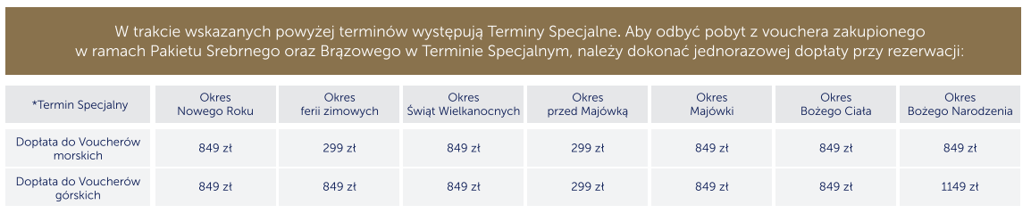
Zakupu voucherów dokonać można pod linkiem:
https://oferta.holidaypark.pl/ZNP

oferta ważna do 30.11.2024
WAŻNE:

- Kody voucherów pobytowych generowane są automatycznie i wysyłane w wersji elektronicznej zaraz po dokonaniu zakupu.
- Kalendarz rezerwacyjny dostępny jest aż na 5 lat do przodu, co zapewnia komfort zakładania rezerwacji z dowolnym wyprzedzeniem czasowym.
- Pobyt zrealizować można jednorazowo (6 dniowy) lub dwukrotnie w jednym roku kalendarzowym dzieląc kod voucherowy (3 dni i 2 dni).
- Vouchery pobytowe są od razu imienne.
- Podczas jednej akcji zakupowej, można dokonać zakupu kilka sztuk voucherów jednocześnie, na te same dane osobowe, podając jeden konkretny adres email, nr telefonu oraz imię i nazwisko.
- W przypadku chęci zakupu na inne dane osobowe, zakupu należy dokonać od nowa, ponownie wchodząc w link i wpisując nowe dane osobowe (zarówno adres e-mail, numer telefonu oraz imię i nazwisko).
- Przy zakupie vouchera, nie trzeba od razu wybierać konkretnego terminu pobytu.
- Bilety do ZOO w Borysewie są bezimienne a ich ważność to 3 lata bez ograniczeń terminowych. Zakupić je można jedynie z voucherem pobytowym.

Każdy domek i apartament wyposażone są w wyposażone aneksy kuchenne, leżaki, parawany plażowe, telewizory z kanałami tv kablowej a na terenie resortu jest dostęp do bezpłatnego wi-fi.

W ramach pobytu każdy gość ma dostęp do wszystkich atrakcji takich jak: baseny zewnętrzne, basen wewnętrzne i sauny (Rowy, Pobierowo), jacuzzi, siłownie zewnętrzne, siłownię wewnętrzną (Mielno), sale zabaw dla dzieci, animacje dla dzieci i dorosłych, mini aquaparki (Mielno, Ustronie Morskie), place zabaw dla dzieci. Na terenie Resortów zapewniamy dostęp do wyśmienitego jedzenia w naszych restauracjach, bistrach oraz kawiarniach.

W momencie zakupu vouchera ponosicie Państwo jedynie koszt pobytu, następnie przy rezerwacji każdy klient uiszcza opłatę za przygotowanie lokalu:
- 179,99 zł/ apartament lub
- 219,99 zł/domek,
- kaucję (750 zł/cały pobyt) lub max rok przed przyjazdem w przypadku rezerwacji z dużym wyprzedzeniem. Po przyjeździe do ośrodka można przeznaczyć kaucję na zakupy w kawiarni lub bistro. Niewykorzystana kaucja jest zwracana do 14 dni po zakończonym pobycie.
Przy zameldowaniu doliczana jest opłata eksploatacyjna;
- 2,90 zł za osobę (w niskim sezonie) lub
- 4,90 zł (w sezonie wysokim) oraz opłata klimatyczna.
Parking monitorowany jest płatny, jednak nie jest obowiązkowy.
Istnieje możliwość wypożyczenia kompletu ręczników na czas pobytu.
Przy wymeldowaniu rozliczane są koszty zużycia mediów, które opłacić można z kaucji (według podliczników zamontowanych w lokalach).

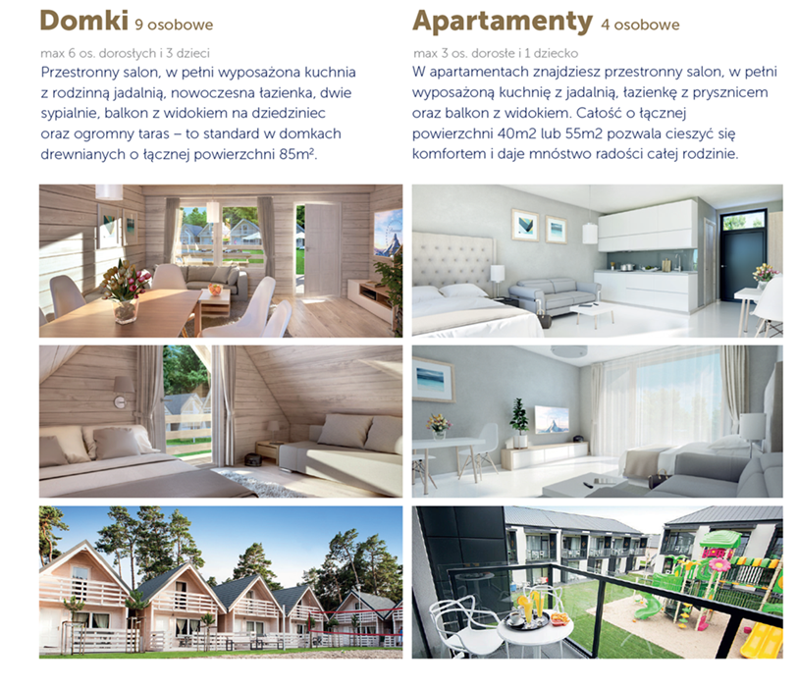
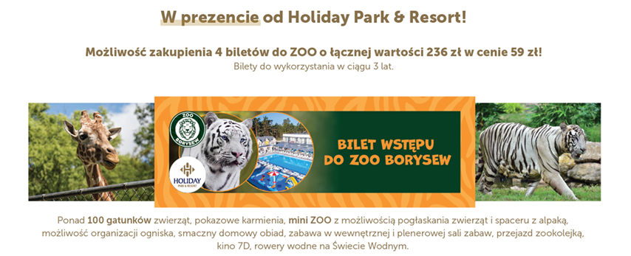

Prezentowane informacje stanowią wyłącznie informację handlową i nie stanowią oferty w myśl art. 66, par 1 Kodeksu Cywilnego.

Zapraszamy do kontaktu:
Justyna Gieparda Kuśmierska 532 430 025
Katarzyna Gajewska 532 45 77 38
Maciej Poszwa 734 821 727

Pozdrawiam,

